WCSA
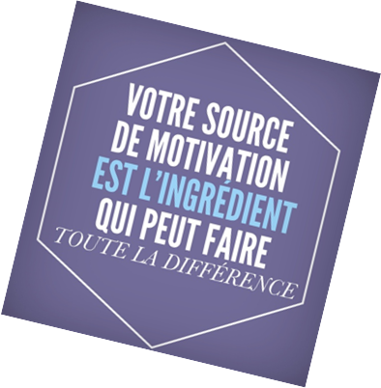
Français
Home Learning Booklet – Year 8

Learning Cycle 1
Module 1 – Mes temps libres

French KS3 – MFL

Nom: _______________________
Classe: 8_________
Professeur de Français: __________________________

Target grade___________ Big Target ____________

Important information regarding MFL homework.
Type of activities: These are all consolidation activities.
- Spellings L, C, W, C (look, cover, write, check) is a consolidation and memorisation activity. Students write the English for the French phrases. Students look at the French word, cover it up, then write it in the space provided and check that the spelling is correct. Students are asked to do this twice.
  - Assess: peer or self-assessed in lessons in a spelling test which goes at the back of the homework booklet. Marks are collected in by the class teacher
- Reading: a variety of comprehension tasks covering the vocabulary seen in class where students need to provide short answers.
  - Assess: peer or self-assessed in lessons.
- Translation: a consolidation task where students identify the language and can transfer the words into their own language.
- Assess: peer or self-assessed in lessons.

Cycle 1 Homework calendar 2019
September | 2 | 3 | 4 | 5 | 6
 | 9 | 10 | 11 | 12 | 13 | Teaching week 1
 | 16 | 17 | 18 | 19 | 20 | Teaching week 2
 | 23 | 24 | 25 | 26 | 27 | Teaching week 3
October | 30 | 1 | 2 | 3 | 4 | Teaching week 4
 | 7 | 8 | 9 | 10 | 11 | Teaching week 5
 | 14 | 15 | 16 | 17 | 18 | Teaching week 6
 | 21 | 22 | 23 | 24 | 25 | Inset/Half term
 | 28 | 29 | 30 | 31 | 1 | Half term
November | 4 | 5 | 6 | 7 | 8 | Teaching week 7
 | 11 | 12 | 13 | 14 | 15 | Teaching week 8
 | 18 | 19 | 20 | 21 | 22 | Teaching week 9

Why is regular home learning important?
- It can improve a student’s thinking and memory skills. This is vital for the new content-heavy GCSEs.
- It helps students to develop positive study skills and habits that will serve them well throughout life.
- Home learning encourages students to use time wisely and efficiently.
- It teaches students to work independently.
- Home learning teaches students to take responsibility for their own work.
- It allows students to review and practise what has been covered in class and consolidate their knowledge and skills.
- Equally important, it helps students to get ready for the next day’s class.
- It helps students learn to use resources, such as libraries, reference materials, and computer websites to find information.
- It encourages students to explore subjects more fully than classroom time permits.
- It allows students to extend their learning by applying skills to new situations.
- Home learning helps parents learn more about what their children are learning in school.
It allows parents to communicate with teachers about learning in order to support their children
Useful Websites
www.wordreference.com - the best online dictionary
https://www.memrise.com/ - a great site for vocabulary learning
https://languagesonline.org.uk – good for grammar revision

Due w/c 9th Sep | Homework set on first week of school
Week 1 | Spellings
French | English | L, C, W, C | L, C, W, C
- je regarde
- les documentaires
- les émissions de sport
- les émissions de télé-réalité
- les infos
- les jeux télévisés
- les séries
- les séries policières
- j’ai une passion pour
- je suis fan de

Week 1 – due w/c 9th Sept | Reading comprehension
Je regarde les émissions de télé-réalité parce que c’est amusant. Aussi, je regarde les documentaires et les séries – c’est génial. Je ne regarde pas les jeux télévisés – je n’aime pas ça, c’est barbant.
Mon ami Luc regarde les séries policières, il adore ça. Il ne regarde pas les documentaires, c’est nul.
Sandrine
Questions :
- What does Sandrine watch on TV? (Name 2) __________________________________________________
- What reasons does she give? __________________________________________________
What does she not watch? ____________________________________________
- Why? _____________________________________________
- What does Luc watch?_______________________________
- What does he not watch and why? _____________________ __________________________
EXT:
- Highlight/circle in the text 2 positive opinions.
- Highlight/circle in the text a negative.
Total / 10
Week 2 – Due w/c 16th Sept | Spellings
French | English | L, C, W, C | L, C, W, C
- Les comédies
- Les films d’action
- Les films d’arts martiaux
- Les films fantastiques
- Les films d’horreur
- Les films de science-fiction
- Les dessins animés
- Mon film préféré
- Mon acteur préféré
10.Mon actrice préférée
Week 2 – due w/c 16th Sept | Translation
Je m’appelle Charlotte. Je regarde les films d’action et j’aime les comédies, mais je déteste les westerns. Mon film préféré c’est Lord of the Rings – j’adore les films fantastiques. Mon acteur préféré c’est Elijah Wood parce qu’il est gentil. Mon actrice préférée c’est Liv Tyler parce qu’elle est belle.

Translation in to English :
……………………………………………………………………………………
……………………………………………………………………………………
……………………………………………………………………………………
……………………………………………………………………………………
……………………………………………………………………………………
……………………………………………………………………………………
……………………………………………………………………………………
……………………………………………………………………………………
Total / 10
Week 3 – Due w/c 23rd Sept | Spellings
French | English | L, C, W, C | L, C, W, C
- je lis
- une BD
- un livre sur les animaux
- un livre d’épouvante
- un magazine sur les célébrités
- un roman fantastique
- un roman policier
- des blogs
- à mon avis
10. passionnant

Week 3- due w/c 23rd Sept | Grammar Exercises – The negative
Explanation:
ne…pas makes a sandwich around the VERB in the sentence to make it negative:
- Je vais au cinéma – je ne vais pas au cinéma
I am going to the cinema – I’m not going to the cinema
- Je regarde un séries – je ne regarde pas de séries
Un, une, le, l’, la, les, du, de la and des become de after a negative

- J’aime – je n’aime pas
ne becomes n’ before a vowel.

Exercises: Put the ne and pas around the verbs to make the sentences negative.
- Je regarde la télé - _______________________
- Je lis un roman policier - _____________________
- Tom va au cinéma - _________________________
- Je fais des quiz - __________________________
- Eva aime les infos - _________________________
- C’est intéressant - _________________________
- J’écoute du jazz - _________________________
- Tu aimes les films -_________________________
Total / 8
Week 4 – Due w/c 30th Sept | Spellings
French | English | L, C, W, C | L, C, W, C
- j’écoute
- du pop-rock
- de la musique classique
- beaucoup d’artistes différents
- j’aime la musique de..
- j’adore la chanson
- les mélodies
- les paroles
- mon chanteur préféré
10. ma chanteuse préférée

Week 4 – due w/c 30th Sept | Grammar Exercises
Complete the sentences with the correct word in the box:
- J’écoute _____________ d’artistes différents.
- Mon chanteur ___________ c’est Ed Sheeran.
- J’aime la ____________ Despacito.
- Je _____________ de la musique classique.
- J’aime les _____________ de la chanson Symphony.
paroles préféré beaucoup n’écoute pas chanson

Translate the sentences above in to English:
- _________________________________
- ________________________________
- ________________________________
- ________________________________
- _______________________________
Total / 10

Week 5 – Due w/c 7th Oct | Spellings
French | English | L, C, W, C | L, C, W, C
- j’envoie des emails
- je fais beaucoup de choses
- je fais des achats
- je fais des quiz
- je joue à des jeux en ligne
- je trouve ça
- je le trouve
- chouette
- pratique
10. barbant
Week 5 – due w/c 7th Oct | A conversation
Sam : Que fais-tu quand tu es connecté ?
Paul : Quelquefois je fais des achats, et souvent j’envoie des emails et je lis des blogs.
Sam : Tu aimes ça ?
Paul : Oui. Je trouve ça pratique. Et toi, que fais-tu quand tu es connecté ?
Sam : D’habitude je joue à des jeux en ligne. C’est super, je le trouve chouette.

Help : Que fais-tu = What do you do…
Translate the conversation above:
……………………………………………………………………………………
……………………………………………………………………………………
……………………………………………………………………………………
……………………………………………………………………………………
……………………………………………………………………………………
……………………………………………………………………………………
……………………………………………………………………………………
……………………………………………………………………………………

Total / 10

Week 6– Due w/c 14th Oct | Spellings
French | English | L, C, W, C | L, C, W, C
- C’était
- Ce sera
- J’ai regardé
- Je vais regarder
- J’ai lu
- Je vais lire
- J’ai fait
- Je vais faire
- J’ai joué
10. Je vais jouer

Week 6 – due w/c 14th Oct | Reading Comprehension
J’écoute du pop-rock et beaucoup d’artistes différents. Normalement le weekend je lis des romans policiers, je fais des quiz et j’envoie des emails. C’est bien.
Le weekend dernier j’ai joué à des jeux en ligne, c’était super. Aussi, j’ai lu des blogs, c’était intéressant. Le weekend prochain je vais regarder un film d’horreur avec mes copains, ce sera génial. Puis, je vais regarder les émissions de sport. J’adore ça.
Questions:
- What do I listen to?________________________
- What do I normally do at the weekend? (Name 2 things) __________________________________
- What did I do last weekend?__________________________ _______________________________________
- What am I going to do next weekend?__________________ _____________
EXT:
- Highlight/underline the present tense.
- Highlight/underline the past tense.
- Highlight/underline the future tense.

***Please use different colours etc to show the difference*** Total / 10
Week 7 – due w/c 4th Nov | Revision for Assessment
Complete the sentences using the words below to help you:
Je _________ les documentaires et les ___________ de sport. Je suis ____ des jeux____________. Je regarde les comédies et les __________ animés. J’adore ça. Mon acteur __________ c’est Will Smith, il est drôle. Je ___ des BD mais j’ ___ lire des romans fantastiques. J’écoute beaucoup __________ différents et j’aime la _____________ Despacito. C’est génial. Quand je suis connecté je _____ des achats, et je ____ à des jeux en ligne. Je trouve ça chouette. Le weekend dernier ____ lu des blogs, _____ super. Le weekend prochain je vais _____ des quiz, ce _____ super.
préféré/ vidéo/ j’ai/ joue/ émissions/ fan /lis /aime /c'était
d’artistes/très/ faire/ sera/ dessins/ fais/ chanson/ préfère/

EXT: Translate the above sentences in to English:
___________________________________________________________________________________________________________________________________________________________________________________________________________________________________________________________________________________________________________________________
Total / 20

Week 9 – due w/c 18th Nov | Progress To be a good language learner you need to develop good learning habits.
1. Give yourself a rating on the following learning habits using a score from 0 to 2 ( 0 = don’t do this yet ; 1 = sometimes do this ; 2 = regularly do this.)

I learn my vocab by doing LCWC carefully ____
I get someone to test me on my vocab ____
I practise my vocab on a languages website ____
I regularly volunteer answers in class ____
I try to think of the answer even if it’s not my turn ____
I regularly complete the silent starter activities ____

Choose one habit to do more of in the next learning cycle and write it below:
_______________________________________________
_______________________________________________

2.Read through your knowledge organiser and tick or highlight all the items you feel confident with. Make a note below of the items you need to practise more:
_______________________________________________
_______________________________________________
_______________________________________________
_______________________________________________
_______________________________________________
_______________________________________________

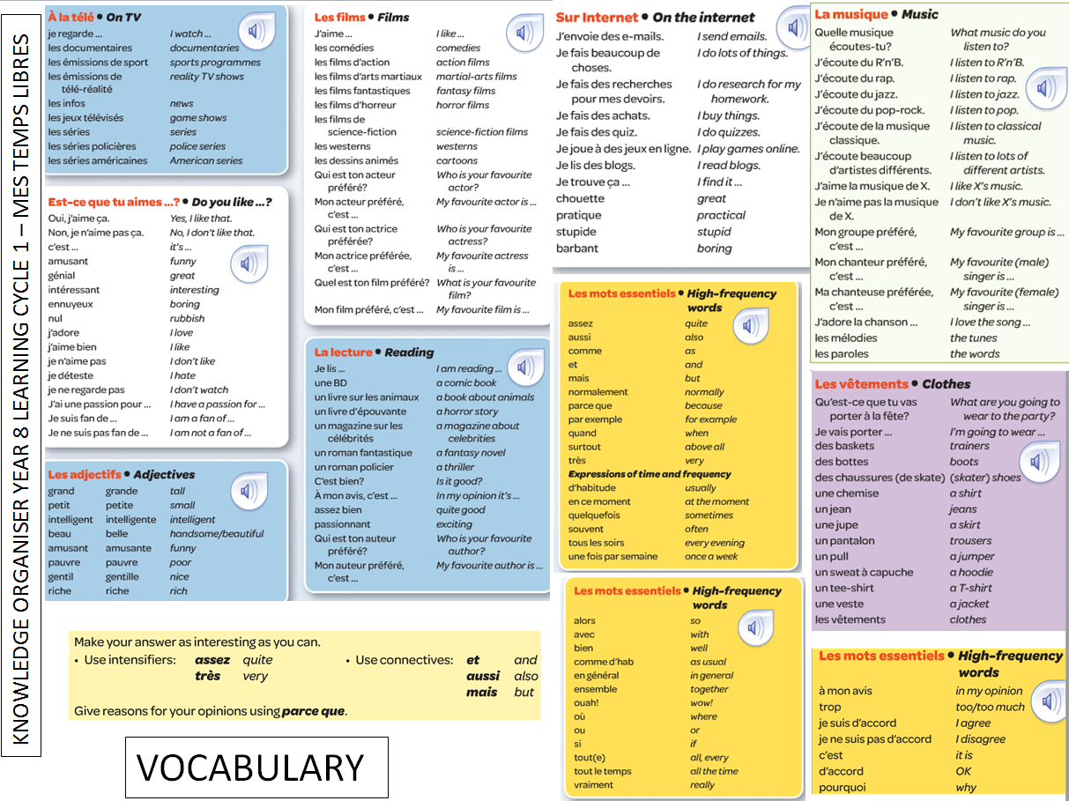

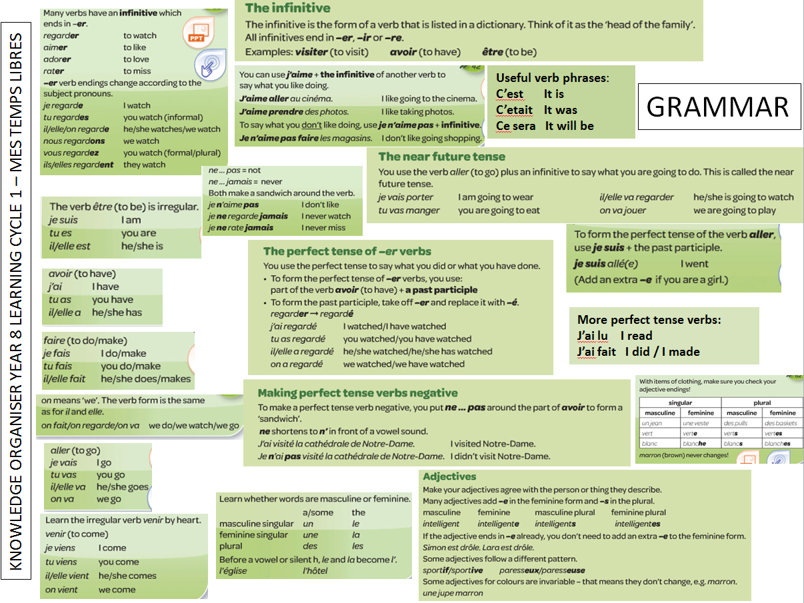

Spelling Tests
Week 1 | 1.  2.  3.  4.  5. | 6.  7.  8.  9.  10. | Mark:
Week 2 | 1.  2.  3.  4.  5. | 6.  7.  8.  9.  10. | Mark:
Week 3 | 1.  2.  3.  4.  5. | 6.  7.  8.  9.  10. | Mark:

Spelling Tests
Week 4 | 1.  2.  3.  4.  5. | 6.  7.  8.  9.  10. | Mark:
Week 5 | 1.  2.  3.  4.  5. | 6.  7.  8.  9.  10. | Mark:
Week 6 | 1.  2.  3.  4.  5. | 6.  7.  8.  9.  10. | Mark:

